Занятие – экскурсия
«Золотая осень».
Для обучающихся 8класса.
Кл рук: Нахбарова Б.М.
Цель: расширить представления учащихся о приметах осени.

Задачи:
- Образовательные: познакомить детей с понятием «окружающий мир»; расширить представление обучающихся о приметах осени; познакомить со стихами об осени Е.Ф. Трутневой.
- Развивающие: развивать умение наблюдать за осенними изменениями в природе, память, мышление, внимание, связную устную речь учащихся, эмоционально-эстетическую отзывчивость к красоте осенней природы.
- Воспитательные: воспитывать любовь к окружающему миру, умение работать в коллективе, в малой группе.

Оборудование: опавшие листья разных деревьев, репродукции осенних пейзажей, стихотворения об осени, цветные мелки.

Ход занятия-экскурсии:

Организационный момент.
- Ребята, прозвенел звонок, но сегодня у нас будет не обычный занятие, мы с вами пойдем на экскурсию. Вы уже бывали на экскурсиях. Кто из вас помнит правила поведения на экскурсии? (ответы детей). Итак, мы отправимся в школьный двор. (Организованно выходим на улицу.)

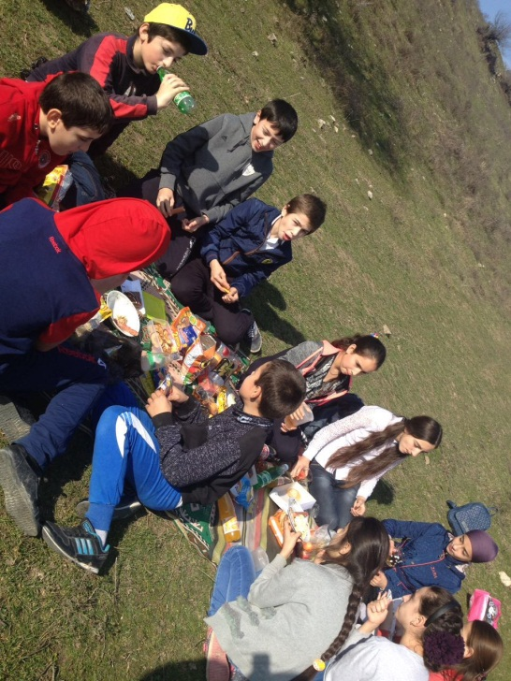

- Актуализация знаний
-Ребята, послушайте стихотворение пермской поэтессы Е.Ф.Трутневой:
Утром мы во двор идем —  Листья сыплются дождём,  Под ногами шелестят  И летят... летят... летят...  Пролетают паутинки  С паучками в серединке,  И высоко от земли  Пролетели журавли.  Всё летит! Должно быть, это  Улетает наше лето. | 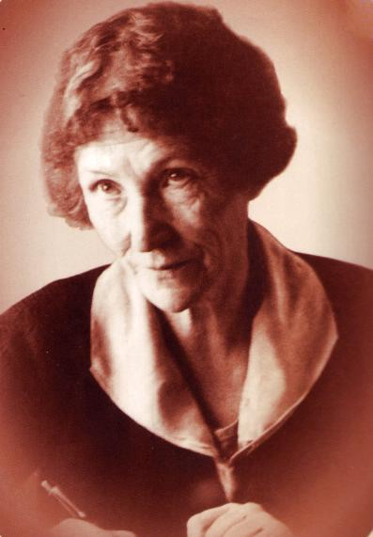  (1884 - г. Пермь - 1959),
- Ребята, о каком времени года написано это стихотворение? (об осени)
- Вот сегодня наша экскурсия посвящается осени. Тема нашего занятия «Золотая осень».
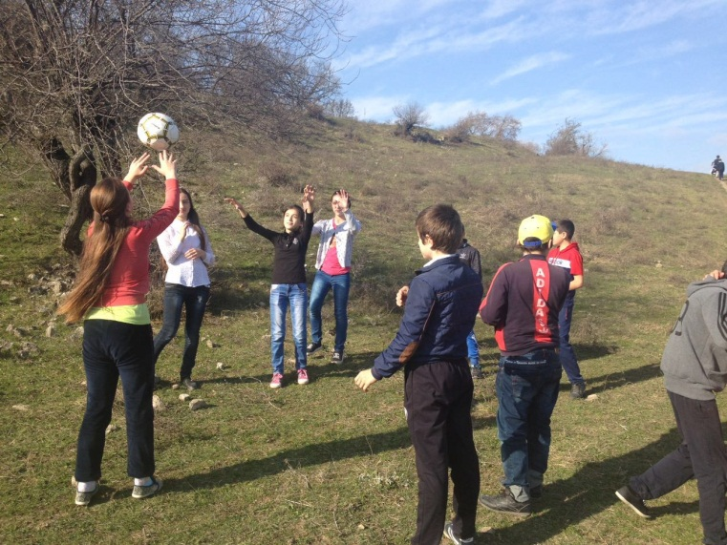

Работа по теме:
- Ребята, посмотрите на наш школьный двор. Как красиво вокруг! Вот это все, что нас окружает, как можно назвать? (Окружающий мир.)
-А назовите, что вы видите в нашем дворе? (Дети перечисляют: дуб, клен, ясень, береза, яблоня, рябина).

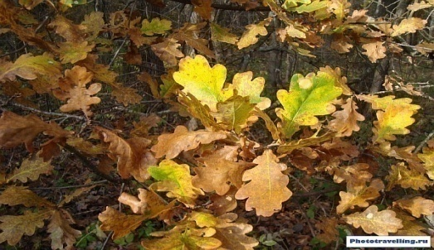  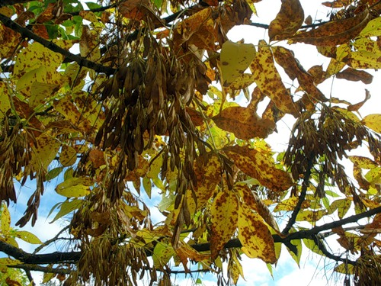  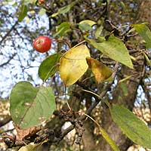 | 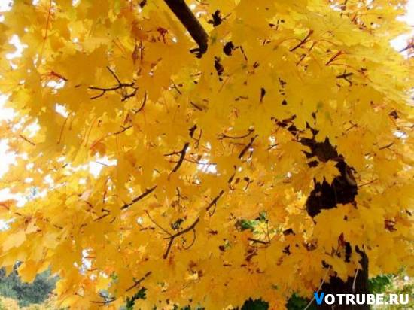  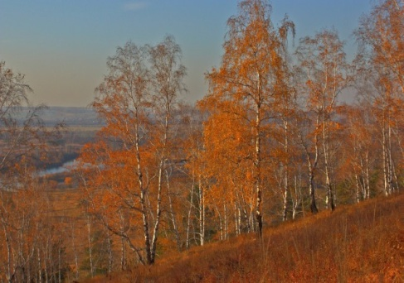  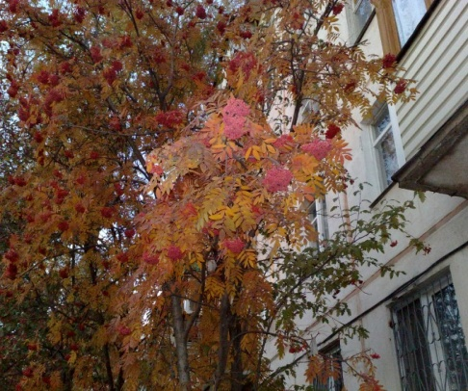

- А что создано природой? (Называют.)
- Но ведь природа тоже бывает разная, «живая» и «неживая».
-Давайте подойдем к дереву. Как вы думаете, оно живое или нет? Докажите. (Дети называют признаки живого: растет, дышит, питается…)
-А вот пролетел воробей. Он живой? Докажите. (Доказывают.)
-Посмотрите на небо. Что мы видим? (облака, солнце) Они живые? (Нет, они не дышат, не растут, не умирает, не размножается.)
-Вот мы и определили признаки живого и неживого.
-Посмотрите вокруг, назовите, то, что можно отнести к «живой» природе.
(деревья, птицы, цветы).
-Посмотрите вокруг, назовите, то, что можно отнести к «неживой» природе.
(солнце, облака, камень, песок, ветер).
- Итак, природа бывает «живая» и «неживая». Сегодня мы понаблюдаем с вами за природой. Какое сейчас время года? (Осень.)
- Как красиво осенью! Меняется все. И живая природа, и неживая. Скажите, как изменилась неживая природа? (Солнце уже не греет, как летом, небо кажется ниже. Ветер дует часто. Дожди идут. Холодно.)
- А как изменилась живая природа? (Птицы улетают на юг. Листья желтеют, краснеют, опадают. Животные запасают на зиму припасы.)
- А как изменилась жизнь людей с приходом осени? ( Одеваемся теплее, в садах и огородах, на полях убирают урожай.)
- Все верно. Молодцы!
-Ну а сейчас мы отдохнем.

- Посмотрите, какие деревья растут в нашем дворе? (дуб, березы, клен, яблони, ясень…)

Дидактическая игра «Угадай дерево».

-А теперь мы поиграем, я вам буду показывать опавшие листья, а вы мне назовете дерево, с которого этот лист (учитель показывает детям заранее приготовленные листья, дети угадывают).

-А кто-нибудь знает, почему листья осенью опадают? (Ответы детей)
- Ребята, дело в том, что сбрасывая листья, деревья готовятся к зиме. Земля под опавшими листьями глубоко не промерзнет, под тяжестью снега не уплотнится, сохранит воздух, что очень важно для обитателей почвы, которые рыхлят землю и делают ее плодородной. Весной под опавшей листвой земля долго сохраняет влагу растаявшего снега. Опавшие листья – не мусор: они очень нужны почве и растениям.
- Посмотрите, какие красивые и необычные опавшие листья. Какого цвета? (дети рассматривают опавшие листья, называя их цвета).
-Природа осенью необычайно красива. Многие поэты и художники воспевают эту красоту. Мы много читали и заучивали стихотворений об осени. Вспомните. (Если дети затрудняются, учитель читает заранее подготовленные стихотворения). Авторы называют осень золотой, багряной, прекрасной…

Послушайте, какими словами-красками описывает осень Е.Ф.Трутнева/
СЕНТЯБРЬ  Осень достала краски,  Ей много покрасить нужно:  Листья – желтым и красным,  Серым – небо и лужи. | 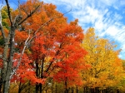
- Как и поэты, художники, тоже восхищаются осенней природой. Посмотрите, какие замечательные картины пишут художники (дети рассматривают репродукции).
- Теперь, я хочу, чтобы вы тоже стали художниками, и нарисовали осенние деревья. Показали всю красоту осенней природы. Для этого нам понадобится разбиться на группы (дети под руководством учителя делятся на команды, и рисуют на асфальте выбранные деревья).

После того, как учащиеся закончили, можно выбрать лучший рисунок.

Итог занятия.
- Ребята, что же нового вы узнали сегодня на занятии-экскурсии? (ответы детей).
- Со стихами какого поэта вы познакомились? ( Е.Ф. Трутнева)
- Мы рассматривали то, что нас окружает. Вот это все, что нас окружает, как можно назвать? (Окружающий мир.)
- Какая бывает природа? (живая и неживая).
- Вспомните признаки живой природы, приведите примеры.
- Вспомните признаки неживой природы, приведите примеры.
- Как же меняется природа с приходом осени?
- Сегодня замечательно прошла наша экскурсия. Спасибо, молодцы. А сейчас мы отправляемся в класс. (Организованно возвращаемся в школу).

